4.9. 品目置換
ある品目を他の品目に置換する必要があるかもしれません。例えば、2つの品目は同等ですが、1つは旧版で廃番の予定があり、もう1つは新版の場合です。GMDH Streamlineでは、旧い品目の販売履歴や在庫情報を、新しい品目の履歴や情報に統合できます。
品目の置換は簡単です。置換には、2つの方法があります。第1の方法は、単一置換の作成です。第2の方法は、複数一括置換の作成です。

単一置換の作成
- ツリー ビューにて置換元品目コードを選択します。
- 品目 > 置換メニューの選択、または選択品目を右クリックし、右クリックメニューから置換…コマンドを選択します。
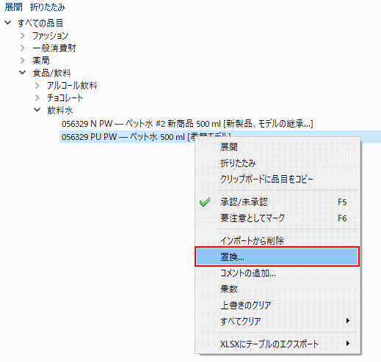
- 置換先品目コードを入力します。
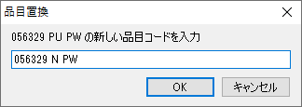
- OKを入力します。
ここで、履歴が統合されます。
予測ボタンをクリックして、予測を更新します。
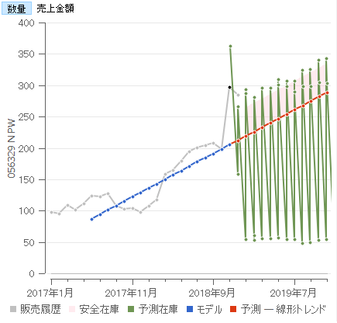
 | 置換先品目コードを事前にコピーできます。ツリー ビューにて置換先品目コードを選択後、右クリックメニューのクリップボードに品目をコピーにて、コピーします。その後、置換元品目コードの品目置換ダイアログにてCtrl+Vショートカットキー利用し置換先品目コードを貼り付けできます。

複数一括置換の作成
一括置換は、置換ルールを定義後、データ更新ボタンをクリックして適用します。次の手順に従い、一括置換します。:
- メニューより品目 > 削除/置換 ルールを選択します。
- 表示された削除/置換 ルール ダイアログにてルールを定義します。
- 閉じるをクリックして、ダイアログを閉じます。
- データ更新ボタンをクリックして、一括置換します。
- 予測ボタンをクリックして、予測を更新します。
ダイアログの説明やルールの定義方法は、下記にて説明します。

削除/置換 ルール ダイアログ
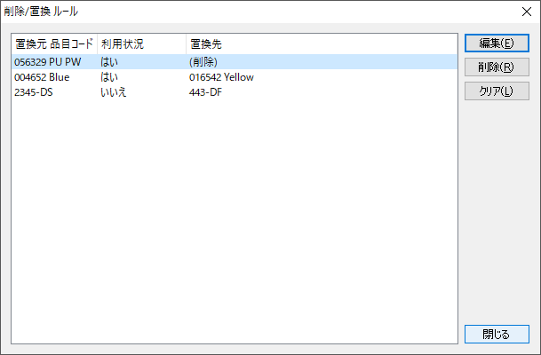
このダイアログには、ルールを表示する一覧表と、ルールを操作するボタンがあります。ルールには、次の2種類があります。: 削除ルールと置換ルールです。それぞれのルールは、テーブル内の1行に表示されます。
ルール作成には、2つの方法があります。第1の方法は、品目 > インポートから削除、または品目 > 置換 コマンドを利用します。一覧表に追加されたルールは、自動で適用されます。第2の方法は、 編集ボタンをクリック後に表示されるダイアログにて、ユーザー自身で一覧表を編集する方法です。一覧表に追加されたルールは、自動では適用されません。ダイアログを閉じた後に、データ更新ボタンをクリックすることで、ルールが適用されます。
定義したルールとその適用結果はプロジェクトに保存されますが、利用状況フラグは保存されません。そのため、再度プロジェクトを開いた場合、ダイアログの利用状況列には不明ラベルが表示されます。
一覧表説明
置換元品目コード列は、置換元品目コードもしくは削除品目コードを表示します。
利用状況列は、置換や削除の実行前は 不明 を表示し、実行後は はい または いいえ を表示します。実行後にルールが適用された品目がある場合 はい となり、ルールが適用された品目がない場合 いいえ になります1)。
置換先列は、置換ルールでは、置換元品目コードに対する置換先品目コードを表示します。削除ルールでは、‘削除’を表示します。
各ボタン
クリアボタンは、一覧表からすべてのルールを削除します。
削除ボタンは、一覧表から選択ルールを削除します。
編集ボタンは、一覧表内のルールを変更するために利用します。ボタンは、下に掲載されている一覧編集状態のダイアログを切り替えます。
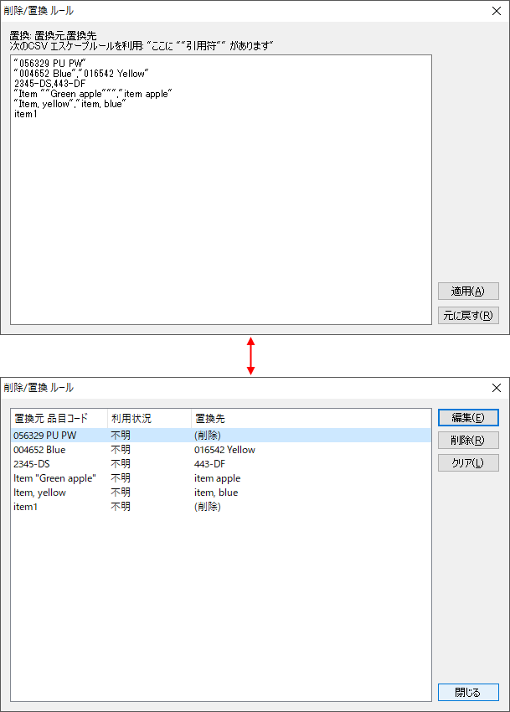
次の文法に従い、ルールを入力します。:
- 1行に1つのルール
- 置換ルール文法: <置換元品目コード>,<置換先品目コード>
- 削除ルール文法: <削除品目コード>
- 品目コードで以下を残すには:
  - 引用符の場合、引用符を重ね、さらに二重引用符で囲みます。例: “Item ““Green apple”””
  - 開始または終了にスペースがあるの場合、二重引用符で囲みます。例: “ Green apple “
  - カンマの場合、二重引用符で囲みます。例: “Apple, green”
適用ボタンは、ルール一覧の変更を保存します。
元に戻すボタンは、一覧をこれまでの状態に戻します。

次へ: 予測の評価
PDFダウンロード
Tracedump:
newBaseSize: 16pt
newBaseSizeInPt: 16

1) 翻訳者注釈: 置換元品目コードや置換先品目コードに間違いがあるときなどが、これに該当します。

